1. **Część 1**

Stwórz formularz zgodny ze standardami HTML5 oraz CSS3, wyglądający w podobny sposób do przykładu przedstawionego poniżej. Formularz ma być samodzielnym plikiem HTML. W formularzu nie należy wykorzystywać plików graficznych (jpg, gif, png, bmp), zamiast tego wykorzystaj funkcje dostępne w CSS3 (gradient, border-radius etc.), zwróć uwagę na walidację dokumentu na stronie W3C. Formularz musi wyświetlać się poprawnie co najmniej w ostatnich wersjach przeglądarek FF, Chrome i IE oraz Opera. Dodatkowym atutem będzie stworzenie dokumentu z wykorzystaniem Twitter Bootstrap 3. Przyciski muszą być polami input.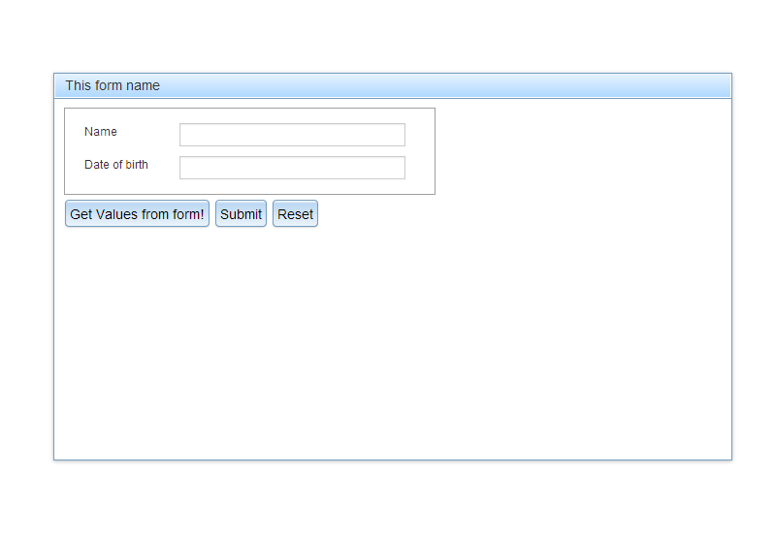

Stwórz plugin do jQuery, który będzie odpowiedzialny za obsługę formularza. Przed zadziałaniem każdego przycisku pojawi się monit „czy na pewno chcesz..” z możliwością rezygnacji.

Działanie poszczególnych przycisków:

Get Values from form! -> wyświetla dane podane przez użytkownika w konsoli przeglądarki.

Submit -> nie przekazuje danych dalej, jedynie wyświetla komunikat, „ dziękuje za wypełnienie formularza” i ustala na komputerze użytkownika plik cookie z danymi podanymi przez użytkownika.

Reset -> resetuje dane wpisane przed użytkownika oraz czyści dane w pliku cookie.

Jeśli użytkownik już korzystał z formularza wyświetl komunikat „Witaj ponownie” i uzupełnij formularz danymi, które użytkownik podał wcześniej jednocześnie blokując możliwość skorzystania z pola submit.

**Wykonanie akcji przez przycisk nie może wiązać się z przeładowaniem witryny.**

**Walidacja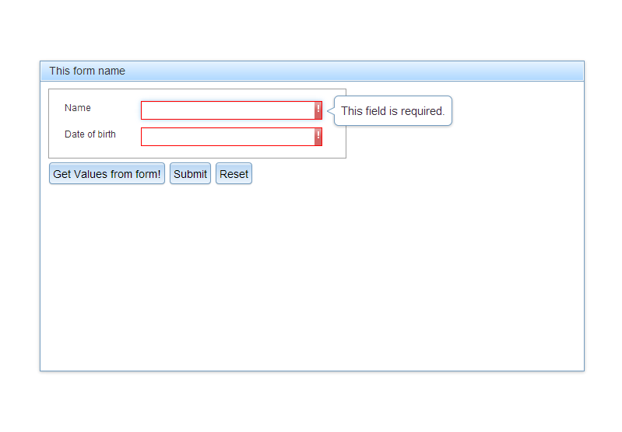**Zapewnij walidację formularza. Skorzystaj z pluginu jQuery Validation Plugin. Dla pola Name nie ma możliwości wpisywania cyfr, imię musi składać się co najmniej z dwóch znaków.

Data ma zostać podana w formie RRRR/MM/DD, nie może być wyższa od daty dzisiejszej.

W przypadku wieku użytkownika poniżej 18 lat wyświetl informację, ze nie może wysłać formularza.

Wprowadzenie błędnych danych spowoduje wyświetlenie odpowiedniego komunikatu oraz wskazanie błędnie wypełnionego pola.

1. **Część 2**

Stwórz kolejny plik HTML, który będzie zawierał DIV o id „#form”

Stwórz skrypt jQuery, który sprawdzi czy w dokumencie istnieje div o id „#form”, jeśli tak to załaduje za pomocą $.ajax formularz z pliku, który stworzyłeś wcześniej. Pamiętaj o wyświetleniu stosownej informacji dla użytkownika jeśli z powodu błędu formularz nie zostanie załadowany oraz o wyświetleniu przycisku który załaduje w takiej sytuacji formularz ponownie (**kilkukrotne kliknięcie przycisku nie może powodować kilkukrotnego wykonania requestu!**).